Імпорт даних:
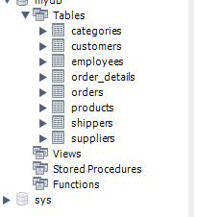

1. Напишіть SQL команду, за допомогою якої можна:
- вибрати всі стовпчики (За допомогою wildcard “*”) з таблиці products;
Команда:
SELECT * FROM mydb.products;

Результат:
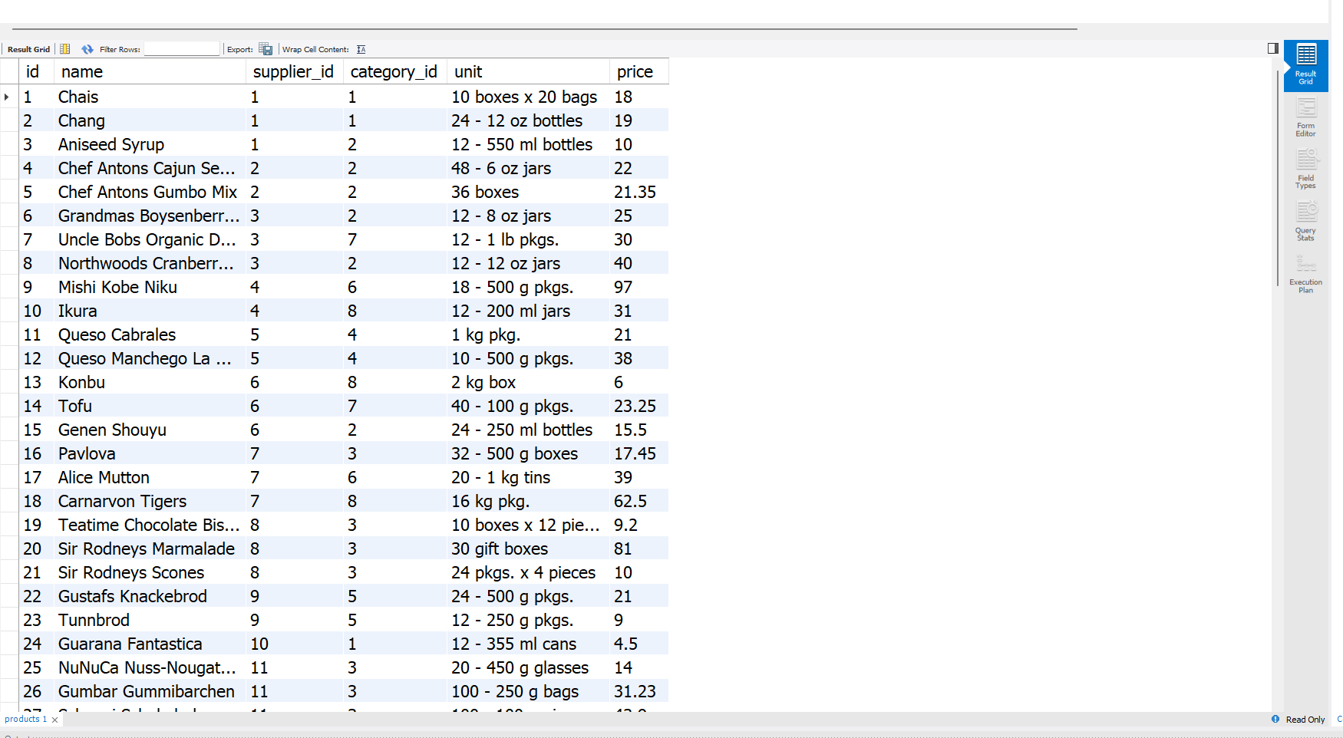

- вибрати тільки стовпчики name, phone з таблиці shippers,
Команда:
SELECT name, phone FROM mydb.shippers;
Результат:
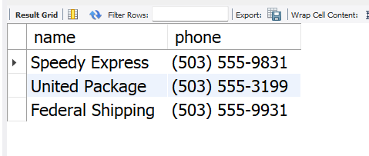
2. Напишіть SQL команду, за допомогою якої можна знайти середнє, максимальне та мінімальне значення стовпчика price таблички products, та перевірте правильність її виконання в MySQL Workbench*.*
Команда:
SELECT AVG(price) AS average_price, MAX(price) AS max_price, MIN(price) AS min_price FROM mydb.products;

Результат:
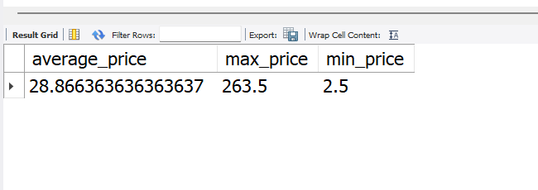
3. Напишіть SQL команду, за допомогою якої можна обрати унікальні значення колонок category_id та price таблиці products.
Оберіть порядок виведення на екран за спаданням значення price та виберіть тільки 10 рядків. Перевірте правильність виконання команди в MySQL Workbench.
Команда:
SELECT DISTINCT category_id, price FROM mydb.products ORDER BY price DESC LIMIT 10;
Результат:
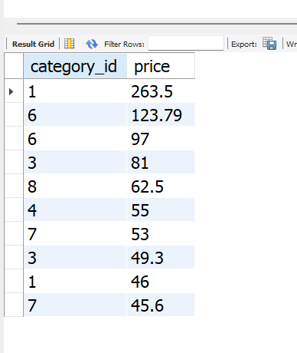
4. Напишіть SQL команду, за допомогою якої можна знайти кількість продуктів (рядків), які знаходиться в цінових межах від 20 до 100, та перевірте правильність її виконання в MySQL Workbench.
Команда:
SELECT COUNT(price) AS prices_from_20_to_100 FROM mydb.products WHERE price>=20 AND price <=100;
Результат:
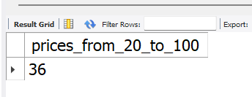
5. Напишіть SQL команду, за допомогою якої можна знайти кількість продуктів (рядків) та середню ціну (price) у кожного постачальника (supplier_id), та перевірте правильність її виконання в MySQL Workbench.
Команда:
SELECT supplier_id, COUNT(*) AS products_count, ROUND(AVG(price), 2) AS average_price FROM mydb.products GROUP BY supplier_id;
Результат:
